

PRESSEMEDDELELSE
LG ELECTRONICS

København 05-01-2011

LG kombinerer IPS og LED i prisbillige skærme til private og erhverv

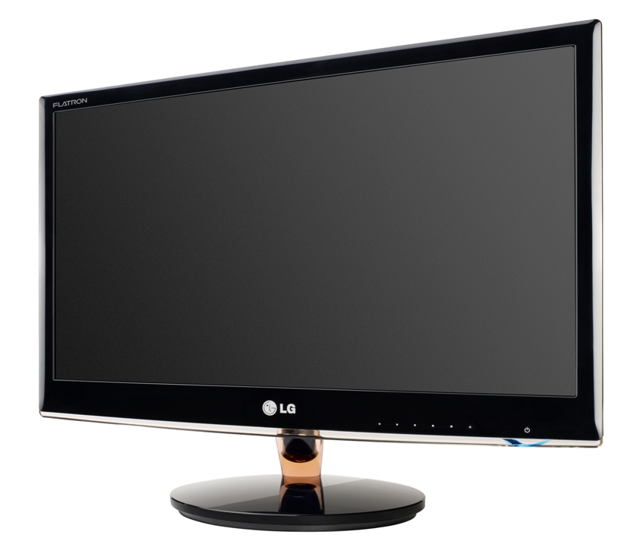
Nu kommer fremtidens skærme, som kombinerer alle de fordele, som IPS- og LED-teknologierne giver. LG lancerer to nye produktfamilier med modeller til en meget fordelagtig pris til private og erhverv: LG IPS1 og LG IPS6.
På CES-messen præsenterer LG to nye billedskærmsfamilier baseret på LED-teknologi og IPS-paneler (In-Plane-Switching). IPS1-serien omfatter skærme, som er beregnet til erhverv, mens IPS6-serien består af modeller til private.

Kombinationen af den lysstærke og energieffektive LED-teknologi med IPS-panelets præcise farvegengivelse og uf0rlignelige betragtningsvinkel, som ikke går på kompromis med billedkvaliteten, giver billedskærme, som trods den lave pris, kan konkurrere med meget dyrere skærme til professionel brug.

LG IPS1 – farvekritiske erhvervsskærme med perfekt ergonomi
IPS231P, den første model som lanceres i IPS1-serien, er en 23-tommers skærm, som er beregnet til erhvervsbrug. Den har en opløsning på 1920 x 1080 pixel og et kontrastforhold på 5.000.000:1. Skærmen kan justeres i højden og til siden og kan drejes for både stående og liggende visning. Den rene formgivning med en tynd ramme, antirefleksbehandlet panel og indbyggede højttalere betyder, at IPS231P passer ind i alle erhvervsmiljøer.

LG IPS231P tilsluttes via D-Sub (VGA) eller DVI-D. Modellen er certificeret iht. TCO 5.0, EPEAT Gold samt EPA 5.0.

LG IPS6 – skærme til private med professionel ydelse
Skærme med IPS-panel har tidligere været produceret specifikt til professionelle brugere og entusiaster med høje krav til billedkvalitet og korrekt farvegengivelse. LGs nye LG IPS6-serie omfatter skærme med IPS-paneler og LED-teknologi beregnet til private.

De første modeller i serien er IPS226V på 21,5" og IPS236V på 23”, som kommer i et både stilfuldt og ultra tyndt design. Begge m0deller har bredt billedformat, en opløsning på 1920 x 1080 pixel og et kontrastforhold på hele 5.000.000:1.

Ud over den enestående billedkvalitet er IPS6-modellerne også udstyret med funktionerne Dual Web og Cinema Mode. Dual Web Dual Web betyder, at skærmen kan opdeles i to virtuelle skærmbilleder for mere effektiv vindueshåndtering, og Cinema Mode gør, at omkringliggende objekter i f.eks. et filmklip på en hjemmeside tones ned og gør det mere behageligt for øjnene at se på.

Lige som IPS1-seriens modeller kan IPS226V og IPS236V tilsluttes via D-Sub og DVI-D, men de har desuden en HDMI-tilslutning og udtag til headset.

Pris og levering
De nye skærme fås fra januar (IPS1) og marts (IPS6) til følgende vejl. udsalgspriser:
IPS231P: 1.990 kr. inkl. moms
IPS226V: 1.790 kr. inkl. moms
IPS236V: 1.990 kr. inkl. moms

For yderligere information, kontakt venligst:

For produktinformation:  Kristoffer Ejebro  Business Solutions Sales Engineer  LG Electronics Nordic AB  Box 83, 164 94 Kista, Sverige  Tlf: +46 (0)8 566 415 10  Mobil: +46 (0)70 239 30 09  E-mail: kristoffer.ejebro@lge.com | For øvrig information:  Susanne Persson  PR Manager  LG Electronics Nordic AB  Box 83, SE-164 94 Kista, Sverige  Tlf: +46 (0)8 566 415 23  Mobil: +46 (0)709 694 606  E-mail: susanne.persson@lge.com
LG Electronics, Inc., (KSE: 066570.KS) er en af verdens største og mest innovative leverandører af forbrugerelektronik, hårde hvidevarer og mobil kommunikation. Virksomheden har mere end 80.000 ansatte fordelt på 115 selskaber over hele verden. Den globale omsætning var i 2009 43,4 mia. USD. LG Electronics består af fem forretningsenheder: Home Entertainment, Home Appliance, Air Conditioning, Business Solutions og Mobile Communications. LG Electronics er også en af verdens største producenter af paneler til fladskærme, audio- og videoprodukter, mobiltelefoner, airconditionanlæg og vaskemaskiner.

LG Electronics har eksisteret i Norden siden oktober 1999. Få mere information www.lg.com.

LG Electronics Business Solutions Company er en af de førende virksomheder på business-to-business (B2B)-området og udvikler et bredt udvalg af førsteklasses digitale produkter og løsninger, som inkluderer LCD-monitorer, professionelle skærme, underholdning i bilen og sikkerhedssystemer. LG tilbyder unikke produkter og løsninger, som opfylder kravene fra samarbejdspartnere og kunder på en smart og pålidelig måde.

